КАРТА ДИСТАНЦИОННОГО ЗАНЯТИЯ

Дата: 08 апреля 2020
Класс: 1
Предмет: русский язык
Учитель: Серебрякова Е.Ю.
Адрес обратной связи: zene44ka1@rambler.ru
- Инструкция для учащегося
Работаем с учебником «Русский язык», тетрадью в тонкую линейку (заводим новую)
- План-конспект учебного занятия:
  - Тема: Слово и его значение.
  - Цель: научить различать звуковую, буквенную оболочку слова и его значение.
  - Далее в соответствии с рекомендациями выше (учитель отбирает необходимое содержание):
- Минутка чистописания (записать в тетрадь):
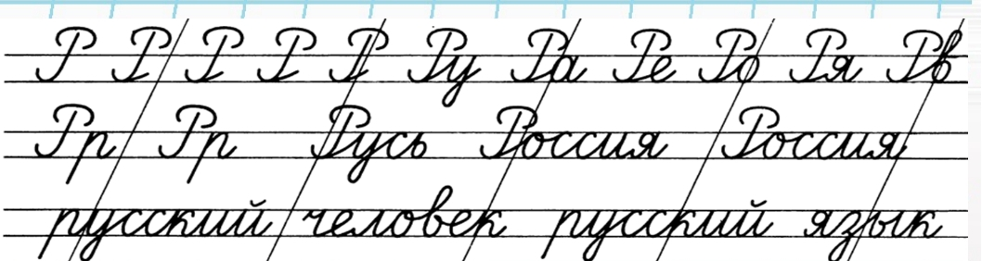
- Актуализация знаний:
Вспомним, что такое значение слова? Для чего нужно его знать?
- Основная часть:
Упражнение № 31 стр.17 Прочитайте задание.
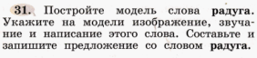
- Построим звуковую модель слова:
- Запишем слово радуга в тетрадь, рядом изобразим звуковую модель. Поставим ударение, разделим на слоги.
РА́|ДУ|ГА
- Составим предложение с этим словом:
После дождя на небе часто бывает радуга.
Запишите в тетрадь.
Рассмотрим упр. 32 стр. 17
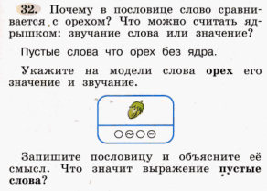
- Прочитайте задание, подумайте над вопросами (устно).
- Устно покажите в учебнике значение и звучание (на картинке).
- Запишите пословицу в тетрадь.
Вопрос (для закрепления): почему не следует заменять или переставлять местами звуки в словах? (изменится значение слова, смысл сказанного не будет понятен)
  - Задание: стр. 17 упр. 33 (в тетрадь списать стихотворение А. Барто)

